Hausa هَوْسَا

This keyboard is used to transcribe Hausa Ajami manuscripts. The keyboard should have all of the letters and diacritics needed to transcribe the Hausa manuscripts at Boston University’s Ajami Library. If you think other letters and/or diacritics should be added to the keyboard, please contact me (Oreen Yousuf; <oreen.yousuf@gmail.com>). **/** Ce clavier est utilisé pour transcrire les manuscrits haoussa ajami. Le clavier doit contenir toutes les lettres et tous les signes diacritiques nécessaires pour transcrire les manuscrits haoussa de la bibliothèque Ajami de l'université de Boston. Si vous pensez que d'autres lettres et/ou signes diacritiques devraient être ajoutés au clavier, veuillez me contacter (Oreen Yousuf ; <oreen.yousuf@gmail.com>).

Unshifted: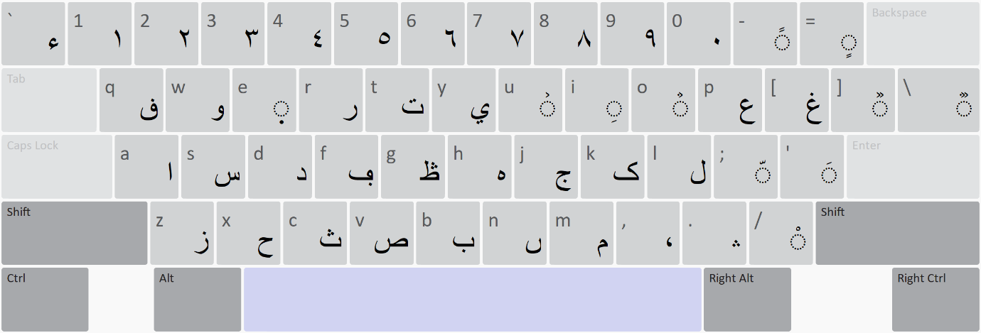

Shifted: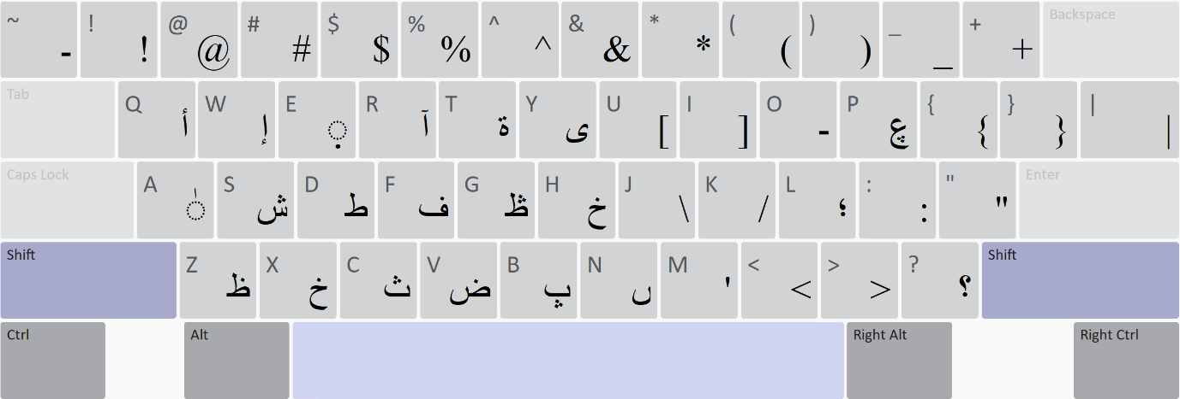

Alt: 